

****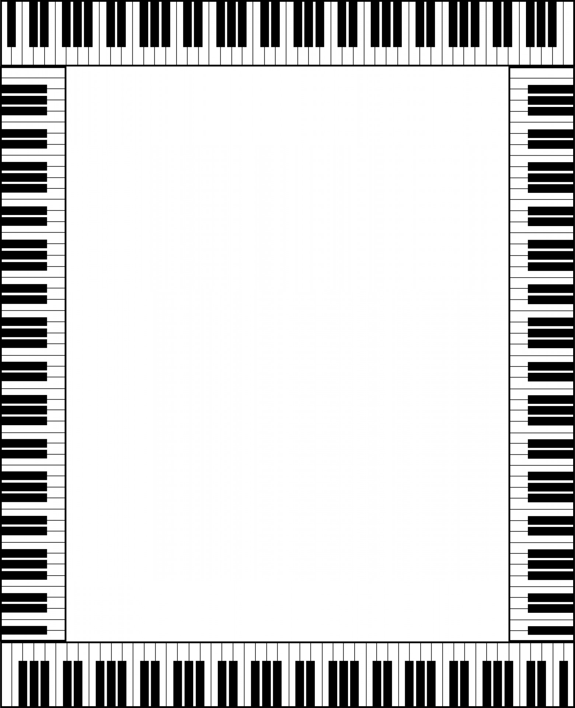

**Годовой анализ работы**

**за 2021-2022 учебный год**

**руководителя РМО**

**музыкальных руководителей**

***Ермачковой Л.В.***

Районное методическое объединение музыкальных руководителей – это сообщество творческих целеустремленных современных педагогов, занимающихся воспитанием музыкальной культуры и развитием музыкальных способностей детей дошкольного возраста. В составе РМО как опытные, так и молодые специалисты.

В 2021 – 2022 учебном году деятельность районного методического объединения музыкальных руководителей была направлена на ознакомление музыкальных руководителей с Внедрение концепции МКДО в ДОУ Новокузнецкого муниципального района (Что это такое? Прохождение МКДО (*из опыта МБДОУ района)* и решение проблемы по реализации интегрированного подхода в музыкальном воспитании, обеспечивающего развитие личности ребёнка в рамках образовательной области «Художественно-эстетическое развитие» (направление «Музыка»).

Для решения этих проблем была определена цель: повышение профессиональной компетентности и педагогического мастерства музыкальных руководителей дошкольных образовательных учреждений в условиях обновления содержания образования.

В связи с поставленной целью в 2021 – 2022 учебном году решались следующие задачи:

* знакомить и внедрять в практику музыкальных руководителей различные передовые методики и инновационные технологии, направленные на развитие музыкальных способностей детей;
* совершенствовать деятельность музыкальных руководителей в условиях ФГОС ДО;
* транслировать и распространять инновационный педагогический опыт работы;
* осуществлять поиск новых форм взаимодействия музыкального руководителя с воспитателями и специалистами ДОУ, общественными и культурными организациями района.

Все поставленные задачи реализовывались через систему теоретической и практической работы, которая включала в себя: семинары, открытые ООД, консультации, изучение нормативных документов и методических рекомендаций, проведение практикумов, мастер-классов. Тематика заседаний определялась задачами методической работы. При выборе учитывались актуальность рассматриваемых вопросов, их значение для совершенствования качества педагогической деятельности и, как следствие этого, повышение качества образовательного процесса.

**Анализ научно-методической деятельности**

**РМО музыкальных руководителей**

В 2021-2022 учебном году состоялось всего  *4*  плановых заседаний РМО, на которых обсуждались текущие дела, злободневные и актуальные вопросы, связанные с работой музыкальных руководителей Новокузнецкого муниципального района.

**Участники:** Музыкальные руководители дошкольных образовательных учреждений.

**Методическая тема: «**Повышение профессиональной компетентности и педагогического мастерства в условиях обновления содержания образования»

**Цель:** Организация методической поддержки повышения профессиональной компетентности, творческого роста и самореализации педагогов для обеспечения качества обучения и воспитания.

**Задачи:**

* освоение инновационных образовательных технологий и методов педагогической деятельности, способствующих повышению эффективности и качества воспитательно-образовательного процесса;
* организация условий для профессионального роста, развитие творческой инициативы, самообразовательной деятельности педагогов дошкольных образовательных учреждений;
* трансляция и распространение инновационного педагогического опыта работы;
* ориентировать музыкальных руководителей на разработку своих профессиональных идей в форме проектов и презентаций;
* повышать активность музыкальных руководителей в плане обмена опытом.

|  |  |  |  |  |
| --- | --- | --- | --- | --- |
| **№** | **Дата и место проведения РМО** | **Задачи РМО** | **Тема РМО** | **Ответственные** |
| 1 | 14.09.2021г  МБДОУ «Тальжинский детский сад» | ***Цель:***  Определить темы, цели и задачи РМО на 2021-2022 учебный год для музыкальных руководителей района.  ***Задачи:***   1. Раскрыть темы предстоящих РМО 2. Определить цель и задачи РМО на год. 3. Назначить ответственных за проведение РМО. 4. Определить сроки их проведения. 5. Должностные инструкции музыкального руководителя в современных условиях. | ***Установочное***   1. Ознакомление с планом работы РМО на 2021-2022 учебный год 2. «Документация музыкального руководителя» 3. Обновлённые должностные инструкции музыкального руководителя | ***Ермачкова Л.В.***  Руководитель РМО |
| 2 | 16.11.2021г  МБДОУ «Безруковский детский сад» |  | ***Тема «Прохождение МКДО» музыкальными руководителями.***  *(семинар-практикум)*  ***Теоретическая часть:***   1. МКДО. Что это? 2. Внедрение концепции МКДО в ДОУ Новокузнецкого муниципального района. 3. Прохождение МКДО *(из опыта работы музыкальных руководителей района)*   ***Практическая часть:***  *Мастер-класс:*  «Применение нейропсихологического  подхода для развития когнитивных способностей у старших дошкольников  в условия музыкальной деятельности»  «Музыкальная развивалочка» | ***Ермачкова Л.В.,***  *руководитель РМО*  ***Важенцева Г.В.***  *Методист МБДОУ ДПО «ИМЦ»*  ***Малинина Е.Е.,*** *МБДОУ «Атамановский детский сад»*  ***Буханова Е.А.***  *МБДОУ «Степновский детский сад»*  ***Тагильцева Е.В.***  *музыкальный руководитель*  *МБДОУ «Костёнковский детский сад»* |
| 3 | 14.04.2022г  МБДОУ «Чистогорский детский сад» №1 | ***Цель:*** Развитие творческого потенциала музыкальных руководителей, повышение профессионального мастерства.  ***Задачи:***   1. Выявить уровень профессиональной подготовки и их готовность к работе в режиме развивающих технологий, современных методов и форм организации педагогического процесса; 2. Пополнить знания музыкальных руководителей современным подходом в построении своей профессиональной деятельности. | ***Практическая часть:***  Интегрированная ООД «Космическое путешествие» (Музыка + Физо + ИЗО)  ***Теоретическая часть:***  1.«Музыка и Интеграция»  2.»Музыка и Математика»  3.«Музыка и речевое развитие, через интеграционную деятельность музыкального руководителя и логопеда»  4.»Музыка и Изодеятельность»  5.»Музыка и Экология» | ***Тарасова Н.В.,*** *музыкальный руководитель,*  ***Михайлова Н.В.,*** *педагог ИЗО*  *МБДОУ «Чистогорский детский сад» №1*  ***Малинина Е.Е.,***  *МБДОУ «Атамановский детский сад»*  ***Рукосуева Н.В.,***  *МБДОУ «Сосновский детский сад»*  ***Богер О.И.,*** *МБДОУ «Безруковский детский сад»*  ***Николаева Э.Г.***  *МБДОУ «Загорский детский сад»*  ***Филоненко О.В.,***  *МБДОУ «Металлурговский детский сад» №1* |
| 4 | 13.05.2022г  МБДОУ «Тальжинский детский сад» | ***Цель:***  Подведение итогов работы РМО за 2021-2022 учебный год.  ***Задачи:***  1. Анализ работы РМО за 2021-2022 учебный год.  2. Наметить примерный план работы РМО на 2022-2023 учебный год.  3. Назначить ответственных за проведение РМО. | ***Итоговое***   1. Итоги работы РМО за учебный год 2. Примерный план на будущий учебный год (2022-2023гг) | ***Ермачкова Л.В.***  *Руководитель РМО* |

**Самообразование**

Работа по самообразованию – одно из важнейших направлений по повышению своего профессионального мастерства. Целью самообразования педагога является расширение и углубление профессионально-методических знаний и умений. Выборочны анализ планов по самообразованию, позволил сделать следующие выводы:

* большинство музыкальных руководителей систематически занимаются самообразованием в межкурсовой период
* но велик процент педагогов, которые подходят к этому эпизодически или практически не занимаются самообразованием
* поэтому в работу РМО следует включить презентации или публичные защиты опытов по самообразованию во время творческих отчётов или аттестации музыкальных руководителей.

**Факторы, препятствующие развитию профессиональной компетентности субъектов образовательной деятельности**

Решая данные задачи, музыкальные руководители совершенствовали своё педагогическое и методическое мастерство. Педагоги РМО – это творческие преподаватели музыки, любящее своё дело, имеющие хороший потенциал в работе. Они идут в ногу со временем: создают свои мини-сайты, электронные портфолио, публикуют свои работы в различных изданиях, участвуют в конкурсах. Педагоги используют современные образовательные технологии, активно применяют ИКТ в образовательном процессе.

Отрицательным моментом в работе РМО считается отсутствие в некоторых сельских детских садах музыкальных руководителей, а также часть музыкальных руководителей, в силу разных причин, работают по совместительству, что негативно влияет на педагогический процесс. И как следствие, слабая заинтересованность и плохая посещаемость заседаний объединений. Следует серьёзно настроить руководство детских садов в необходимости присутствия музыкальных руководителей, либо лиц их замещающих, на РМО и не только присутствовать, но и принимать активное участие в его работе. Так как работа музыкального руководителя – это не только подготовка к праздникам, на что в основном нацелены музыкальное руководители, а развитие общей музыкальности ребёнка. Вот как раз такими вопросами и занимается РМО для музыкальных руководителей.

В рамках выявленных проблем планируется на следующий учебный год:

1. усилить контроль за участием всех музыкальных руководителей в работе РМО;
2. знакомство с опытом работы друг друга через мастер-классы и практикумы;
3. продолжить работу по внедрению в практику педагогических технологий, направленных на повышение качества образования.

**Вывод:**

1. Заседания РМО в 2021-2022 учебном году проходили в соответствии с годовым планом.
2. Все задачи реализованы.
3. Заседания РМО были организованны, продуманы и имели чёткую структуру, отличались актуальностью изучаемых проблем.
4. Хочется особенно отметить работу коллектива МБДОУ «Безруковский детский сад», по подготовке и проведению РМО в ноябре 2021 года

и коллектив МБДОУ «Чистогорский детский сад» №1 по теме: «Музыка и Интеграция" в апреле 2022 года.

1. РМО музыкальных руководителей ориентировало деятельность музыкальных руководителей дошкольных учреждений на совершенствование воспитательно-образовательной работы в ДОУ, внедрение в практику достижений педагогической науки и передового педагогического опыта.

***Примерные темы РМО на 2022-2023 учебный год:***

1. Установочное  *–* ***13 сентября 2022г***
2. «Патриотическое воспитание дошкольников, через интеграцию образовательных областей».

Спортивно-музыкальное развлечение «Если мы едины – мы непобедимы!» *(РМО для музыкальных руководителей и специалистов ДОУ)* – ***ответственный МБДОУ «Тальжинский детский сад»***

*(Ермачкова Л.В. - музыкальный руководитель, Штоль А.С. - инструктор по Физо, Заритовская Т.Н. - старший воспитатель) –* ***9 ноября 2022г***

1. «Педагогическая копилка» - Круглый стол по обмену опытом – *ответственный* ***МБДОУ__________________________________________12 апреля 2023г***
2. Итоговое - ***16 мая 2023г***